Анализ результатов итоговой аттестации
МБОУ СОШ №11 за курс основной общей школы
2011-2012 учебный год.
Курс основной общей школы в 2011-2012 учебном году в МБОУ СОШ №11 окончили 46 выпускников 9-х классов.
46 учащихся сдавали обязательные экзамены в новой форме.
По результатам государственной (итоговой) аттестации Старчик Ангелина, Воронова Виктория, Скорикова Светлана получили аттестаты особого образца.
Результаты сдачи обязательных экзаменов в новой форме следующие:

 | Всего сдавало | «2» | «3» | «4» | «5» | Средний балл | % усп-ти | % кач-ва
Русский язык | 46 | 4(8,7%) | 16(34,8%) | 16(34,8%) | 10(21,7%) | 71,6 | 91% | 57%
Математика | 46 | 3(6,5%) | 24(52%) | 17(37%) | 2(4,3%) | 40 | 93% | 41%

Учащиеся: Смирнов Игорь и Новиков Павел получили оценку «2» по двум обязательным предметам, Вербовая Анастасия получила оценку «2» по математике, Ермишкин Алексей и Сухомлина Екатерина получили оценки «2» по русскому языку.

Повторно экзамены в традиционной форме сдали со следующими результатами:

 | Всего сдавало | «2» | «3» | «4» | «5» | % усп-ти | % кач-ва
Русский язык | 4 | 0 | 4 | 0 | 0 | 100% | 0%
Математика | 3 | 0 | 3 | 0 | 0 | 100% | 0%

Сравним результаты основных экзаменов с прошлыми годами:
 | математика |  | русский язык
 | успеваемость | качество | успеваемость | качество
2009-2010 | 72% | 17% | 60% | 21%
2010-2011 | 100% | 58% | 75% | 26%
2011-2012 | 93% | 41% | 91% | 41%

Сравнительные результаты по математике
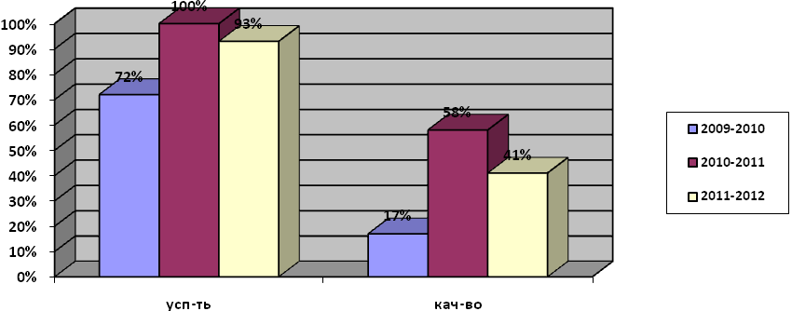
Как видно из данных диаграммы в этом учебном году результаты по математике ухудшились по сравнению с прошлым годом.

Сравнительные результаты по русскому языку.
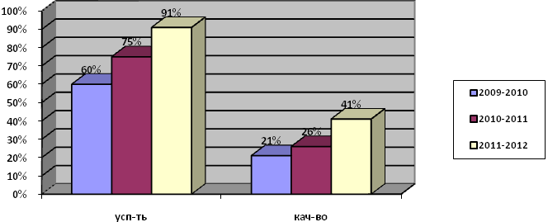
Результаты экзамена по русскому языку в этом году улучшились по сравнению с пошлыми годами. Наблюдается положительная динамика.

Сравним результаты экзаменов нашей школы с общерайонными
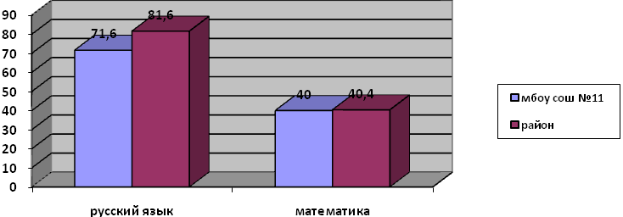

Как видно из данных диаграммы результаты по русскому языку на много ниже общерайонных показателей, по математике ниже на 0,4 балла
Сравним результаты обязательных экзаменов по классам:

Предмет | класс | средний балл | Ф.И.О. учителя
Математика | 9А | 37,9 | И.Ю. Пустовая
Математика | 9Б | 42,1 | В.Д. Кравченко
Русский язык | 9А | 70,5 | Л.В. Пономарева
Русский язык | 9Б | 72,7 | С.В. Литвинова
Из данных таблицы видно, что в 9Б классе по русскому языку и по математике средний тестовый балл выше, чем в 9 «А». 9 «Б» класс состоял на особом контроле в апреле-мае 2012г., так как этот класс при выполнение КДР давал наибольшее количество двоек. Администрацией школы, учителями-предметниками, классным руководителем была проделана большая работа, а именно контроль: посещаемости уроков, консультаций. Классным руководителем проводились индивидуальные беседы с учащимися и родителями. Учителя-предметники проводили дополнительные индивидуальные занятия со слабоуспевающими учениками. Каждую неделю проводились родительские собрания.
Результаты экзамена по математике

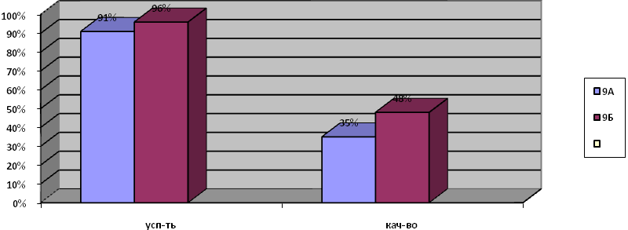

Результаты экзамена по русскому языку
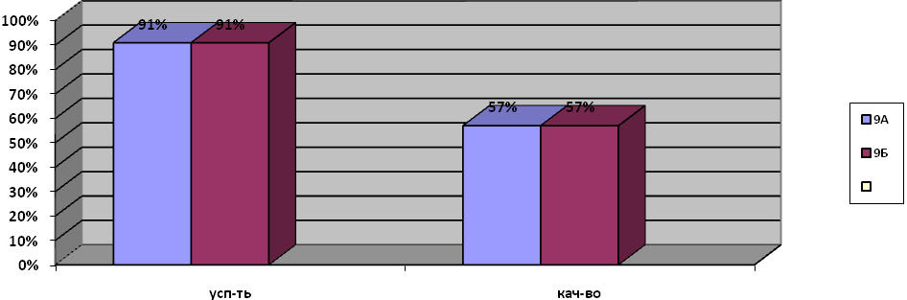

Экзамены по выбору в новой форме сдавали со следующими результатами:

 | Всего сдавало | «2» | «3» | «4» | «5» | Средний рейтинговый балл по школе | Средний рейтинговый балл по району | Ф.И.О. учителя
Химия | 6 | 0 | 1 | 3 | 2 | 73 | 81,2 | Е.Б. Шувалова
Биология | 8 | 0 | 7 | 1 | 0 | 42,4 | 61,9 | С.А. Бараненко
География | 1 | 0 | 0 | 0 | 1 | 85 | 67,3 | А.В. Чернышова
Обществознание | 1 | 0 | 0 | 1 | 0 | 63 | 70,6 | Е.В. Сычева

Из данных таблицы следует, что не многие учащиеся нашей школы выбирают экзамены по выбору в новой форме и только средний балл по географии выше районного.

Предварительные сведения о дальнейшем устройстве выпускников 9-х классов следующие:
Всего выпускников | В 10-й общеобразовательный | Поступают в учреждения НПО | Поступают в учреждения СПО | Другое
46 | 20 | 7 | 14 | 5

Основные задачи на новый учебный год.

1. Учителям-предметникам более объективно оценивать знания учащихся в течение года.
2. Учителям русского языка и математики перенимать опыт работы у коллег по качественной подготовке к экзамену в новой форме, для чего зам. директора по УМР организовать цикл внутришкольных семинарских занятий.
3. Учителям-предметникам в период подготовки к экзаменам по выбору проводить индивидуальную работу со слабыми учениками, выбравшими их предмет в качестве экзамена.
4.Ежемесячно проводить консультационные занятия для учащихся 9-х классов по русскому языку и математики с участием всех учителей-предметников школы.

Директор МБОУ СОШ №11 А.В. Гутманова

Усикова С.В.
8902-407-09-22

